

责任编辑：庞浩明思

电 话：18513790720

传 真：86-010-85725399

编辑邮箱：hljbsc2017zsw@163.com

地址：北京市朝阳区高碑店东区B区8-1 邮编：100022

# 2018.4.13

# 一．中国国内电石市场

目录

2018.4.13 1

一．中国国内电石市场 3

2.2大商所PVC期货价格 6

2.3 重点PVC厂家价格 7

2.4 国内PVC现货市场价格 8

2.5国际PVC市场价格 9

三、相关产品 10

3.1原油 10

3.2 乙烯 11

3.3 EDC 12

3.4 VCM 13

3.5电石 14

● 专题：宏观统计数据 15

市场概述：本周国内电石市场价格北方多地价格上涨，幅度在50元/吨。小长假过后，河北地区价格率先跟涨，东北、山西和山东紧随其后。因河南和陕西以及四川地区部分PVC企业存在检修或计划检修，价格方面暂以持稳观望为主。受此拉动，内蒙古，宁夏，陕西和甘肃等地区出厂价格上调，幅度在30-50元/吨。虽然本周部分PVC企业开始检修，但目前电石市场整体供应情况仍显紧张，市场供需关系并未得到明显改善，电石企业方面个别电石炉已经恢复生产，但短期内仍很难改变此阶段局面。供需将继续博弈。

**重点市场行情分述：**

宁夏地区：电石市场盘整运行，主流成交价格维持前期水平。据了解，由于主要采购企业停车检修，周边地区电石价格上行乏力，导致当地电石企业观望情绪渐起，在缺乏利好因素引导的背景下，当地电石市场将延续平稳走势。现一级品电石主流出厂价格在2750-2900元/吨，不同出厂报价略显差异。

陕西地区：电石市场货源偏紧，交投重心维持在涨后水平。分析认为，电石货源供应量趋紧的同时，下游氯碱企业稳定的刚需采购仍是电石价格得以保持稳定的主要支撑力。现神木地区一级品电石主流出厂价格在2700-2780元/吨，不同出厂报价略显差异。

乌盟地区：电石市场走势良好，交投重心逐渐偏向高端。当前西北地区装置开工依旧有限，市场货源紧缺，对此局面，部分电石企业在报价方面提涨意愿犹存，且周边市场涨价呼声较高。现一级品电石主流出厂价格在2800-2900元/吨，不同出厂报价略显差异。

河北地区：电石市场震荡上行，受制于到货不稳定，氯碱企业接收价格隐有再涨趋势。据了解，当前下游氯碱企业需求依旧稳定，面对供应量并不充裕的电石货源，提价以增强吸引力在所难免。

山东地区：电石市场到货量仍显不足，供需紧张的局面未见逆转，价格方面的调整继续进行，但当地氯碱企业承受能力有限，虽然货源偏紧，但采购价格的上调空间已极为有限，不排除降负应对的可能。

**影响因素：**

1、需求方面：目前陕西北元、河南神马开始检修，宜宾天原计划检修，电石需求量减少，下周影响或将显现出来，在一定程度上可缓解目前供应吃紧状态。

2. 供应方面：西北地区电石炉开工情况仍不乐观，短期内电石产量难有起色，供应面短期内难有大的起色。

后市预测：目前个别 PVC 企业已按照计划开始检修，市场供需博弈激烈，电石市场观望气氛浓厚，后续市场价格多根据到货情况灵活调整。预计价格波动幅度在 0-50 元/吨。

**二、聚氯乙烯市场**

市场概述：本周国内 PVC 市场价格整体走高，根据百川数据显示，电石法 PVC 价格与上周相比，均价上涨幅度在 94 元/吨左右。周初，期货大幅走高，带动现货市场氛围，出货有所好转，价格方面持续上调，低价成交逐渐减少。但由于现货跟涨速度过快，超出下游承受预期，开始存在抵触情绪，采购情绪进而不高，成交有所下滑。随后期货市场价格开始回落，现货成交转差，下游以消化库存为主，成交价格有所回落。乙烯法电石价格整体走势亦为上行，华东市场价格在 6800-6850 元/吨，交投氛围一般。

生产企业方面，主流价格先涨后稳。参考报价如下：目前山东地区出厂承兑价格在 6450-6600 元/吨，内蒙地区主流承兑出厂价格在 6300-6400 元/吨，河南企业主流承兑出厂 6350-6450 元/吨；山西地区主流承兑出厂 6350-6450 元/吨；河北地区主流出厂在 6350-6450 元/吨承兑。

上游原料市场，本周国内电石市场价格北方多地价格上涨，幅度在 50 元/吨。小长假过后，河北地区价格率先跟涨，东北、山西和山东紧随其后。因河南和陕西以及四川地区部分 PVC 企业存在检修或计划检修，价格方面暂以持稳观望为主。受此拉动，内蒙古，宁夏，陕西和甘肃等地区出厂价格上调，幅度在 30-50 元/吨。虽然本周部分 PVC 企业开始检修，但目前电石市场整体供应情况仍显紧张，市场供需关系并未得到明显改善，电石企业方面个别电石炉已经恢复生产，但短期内仍很难改变此阶段局面。供需将继续博弈。

**市场价格分述：**

PVC市场主流价格呈现先涨后又阴跌，目前各地区PVC市场价格如下：华东地区自提价格集中在6485-6575元/吨，华南地区自提价格集中在6500-6575元/吨，华北地区自提价格集中在6460-6530元/吨，东北地区自提价格主流为6300-6350元/吨。华中地区自提价格集中在6615-6710元/吨，西北地区自提价格集中在6325-6375元/吨，西南地区区内送到价格集中在6400-6550元/吨。

**影响因素：**

1、从市场供应来看，陕西北元、河南神马、宁夏金昱元等 PVC 企业已经开始检修，天原计划检修，供应量有所减少。

2、从成本来看：西北地区电石炉开工情况仍不乐观，短期内电石产量难有起色，供应仍显紧张，价格方面仍有上涨空间，但幅度不大，成本面影响较小。

3、从需求来看：下游基本恢复，下游各企业库存相对充足，近期将以消化库存为主，刚需采购为主。

4、装置来看，北元电石法 PVC 装置 4 月 10 开始检修，全长检修时间为 10 天。河南神马电石法 PVC 装置 4 月 10 日检修，时长 5 天左右，宁夏金昱元电石法 PVC 装置 4 月 8 日开始检修，宜宾天原电石法 PVC 装置预计 4 月下旬大修。

后市预测：下周随着检修增多一库存的不断消耗，国内PVC价格仍有上涨趋势，预计下周上行幅度在 100-200元/吨左右。

**2.1 本周行情回顾**

本周观察，国内PVC市场走势震荡，价格波动相对频繁，但整体幅度不大。一方面，虽有部分厂家停车，但整体开工维持在高位，供应量稳定，库存压力在短时间内难有较大好转；另一方面，下游对后期集中检修的利好较为关注，备货陆续开始，市场成交氛围有所好转。期货在本周波动较大，对现货成交形成一定影响。

# 

# 2.2大商所PVC期货价格

**2018年大商所PVC主力合约收盘价格**

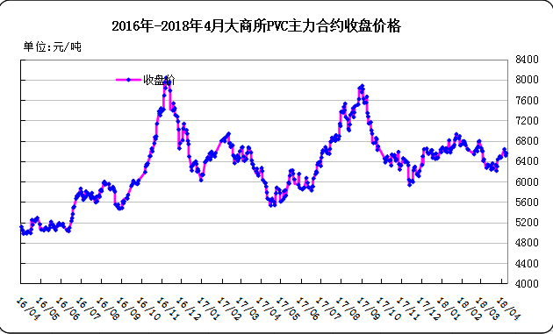

**大商所PVC主力合约数据**

|  |  |  |  |  |  |  |  |  |  |
| --- | --- | --- | --- | --- | --- | --- | --- | --- | --- |
| **日期** | **月份** | **开盘价** | **最高价** | **最低价** | **收盘价** | **结算价** | **成交量** | **持仓量** | **增仓** |
| 18/04/09 | 1805 | 6470 | 6640 | 6450 | 6635 | 6540 | 184258 | 133544 | -19088 |
| 18/04/10 | 1805 | 6640 | 6670 | 6560 | 6575 | 6605 | 108566 | 107566 | -25,978 |
| 18/04/11 | 1805 | 6600 | 6605 | 6490 | 6510 | 6535 | 67358 | 88222 | -19,344 |
| 18/04/12 | 1805 | 6535 | 6580 | 6490 | 6555 | 6540 | 53812 | 67402 | -20,820 |
| 18/04/13 | 1805 | 6540 | 6585 | 6505 | 6515 | 6530 | 33472 | 58540 | -8,862 |

## 2.3 重点PVC厂家价格

**2018年国内PVC厂家价格走势图**

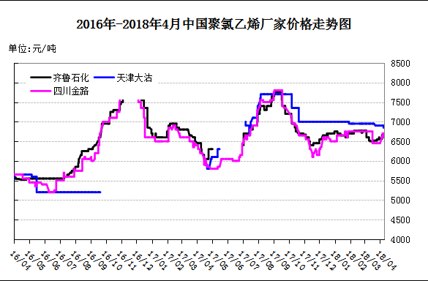

**国内重点PVC厂家价格**

单位：元/吨

|  |  |  |  |
| --- | --- | --- | --- |
| **日期** | **齐鲁石化** | **天津大沽** | **四川金路** |
|
| **S1000** | **S1000** | **SG3-5** |
| 18/04/09 | 6560 | 6900 | 6600 |
| 18/04/10 | 6660 | 6900 | 6700 |
| 18/04/11 | 6660 | 6900 | 6700 |
| 18/04/12 | 6700 | 6850 | 6600 |
| 18/04/13 | 6700 | 6850 | 6600 |

## 2.4 国内PVC现货市场价格

**2018年国内PVC市场价格走势图**

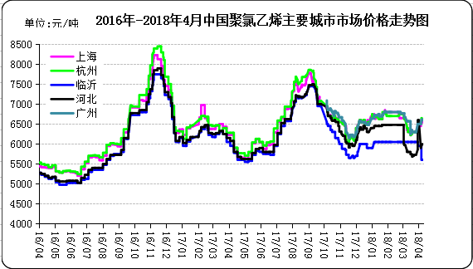

**国内电石法PVC市场价格**

|  |  |  |  |  |  |
| --- | --- | --- | --- | --- | --- |
| **日期** | **上海** | **杭州** | **临沂** | **河北** | **广州** |
| 18/04/09 | 6550 | 6550 | 5950 | 5940 | 6550 |
| 18/04/10 | 6550 | 6650 | 5600 | 5990 | 6610 |
| 18/04/11 | 6550 | 6600 | 5600 | 5990 | 6610 |
| 18/04/12 | 6550 | 6600 | 5600 | 5990 | 6610 |
| 18/04/13 | 6550 | 6600 | 5600 | 5990 | 6600 |

## 2.5国际PVC市场价格

**2018年国际PVC价格走势图**

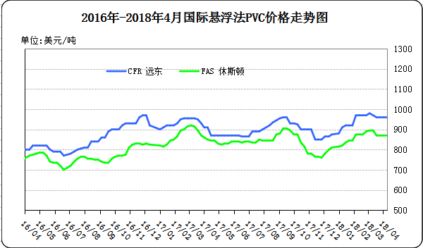

**国际PVC市场价格**

单位：美元/吨

|  |  |  |
| --- | --- | --- |
| **地区** | **CFR 远东** | **FAS 休斯顿** |
| 18/03/22 | 960 | 870 |
| 18/03/29 | 960 | 870 |
| 18/04/05 | 960 | 870 |
| 18/04/12 | 960 | 870 |

# 三、相关产品

## 3.1原油

**2018年国际原油期货价格走势图**

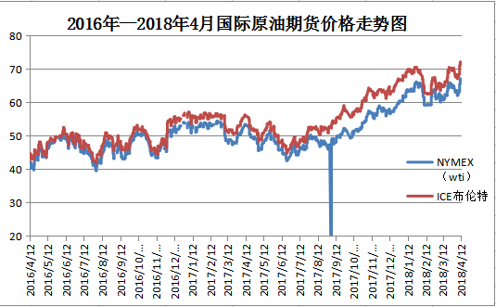

说明：1.NYMEX：美国纽约商品交易所西德州轻原油期货价格

1. ICE：英国伦敦洲际交易所布伦特原油期货价格

**国际原油期货价格**

|  |  |  |
| --- | --- | --- |
| **时间** | **NYMEX** | **ICE** |
| 18/04/06 | 62.06 | 67.11 |
| 18/04/09 | 63.42 | 68.65 |
| 18/04/10 | 65.51 | 71.04 |
| 18/04/11 | 66.82 | 72.06 |
| 18/04/12 | 67.07 | 72.02 |

## 

## 3.2 乙烯

**2018年国际乙烯单体市场价格走势图**

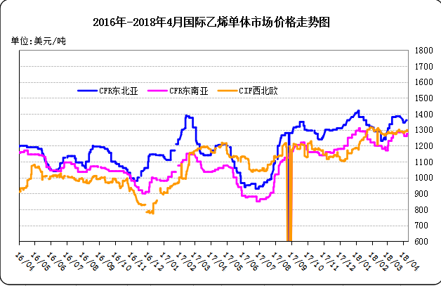

**国际乙烯单体价格**

**单位：美元/吨**

|  |  |  |  |
| --- | --- | --- | --- |
| **日期** | **CFR东北亚** | **CFR东南亚** | **CIF西北欧** |
| 18/04/06 | 1345 | 1260 | 1286 |
| 18/04/09 | 1345 | 1260 | 1291.5 |
| 18/04/10 | 1345 | 1260 | 1292.5 |
| 18/04/11 | 1360 | 1275 | 1298.5 |
| 18/04/12 | 1360 | 1275 | 1292 |

## 

## 3.3 EDC

**2018年国际EDC市场价格走势图**

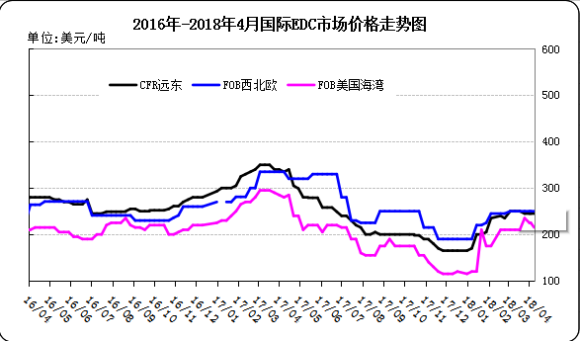

**国际EDC市场价格**

单位：美元/吨

|  |  |  |  |
| --- | --- | --- | --- |
| **日期** | **CFR远东** | **FOB西北欧** | **FOB美国海湾** |
| 18/03/30 | 245 | 250 | 235 |
| 18/04/06 | 245 | 250 | 225 |
| 18/04/08 | 245 | 250 | 225 |
| 18/04/13 | 245 | 250 | 215 |

## 

## 3.4 VCM

**2018年国际VCM市场价格走势图**

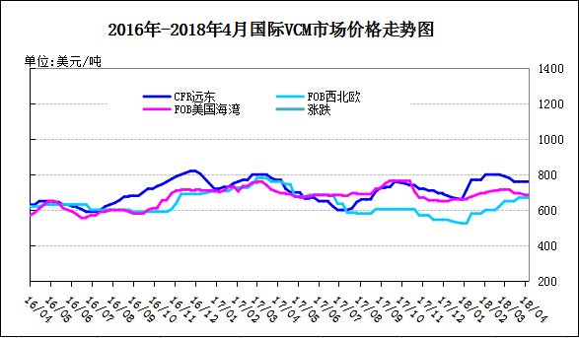

**国际VCM市场价格**

单位：美元/吨

|  |  |  |  |
| --- | --- | --- | --- |
| **日期** | **CFR远东** | **FOB西北欧** | **FOB美国海湾** |
| 18/03/30 | 760 | 670 | 695 |
| 18/04/08 | 760 | 670 | 685 |
| 18/04/13 | 760 | 670 | 685 |
| 18/03/30 | 760 | 670 | 695 |

## 

## 3.5电石

**2018年国内电石市场价格走势图**

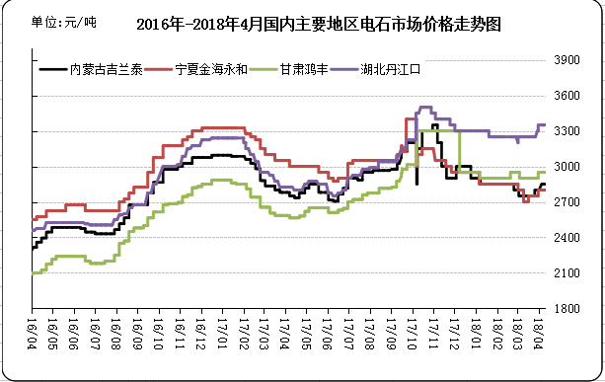

**国内电石市场价格**

单位：元/吨

|  |  |  |  |  |
| --- | --- | --- | --- | --- |
| **日期** | **内蒙古吉兰泰** | **宁夏金海永和** | **甘肃鸿丰** | **湖北丹江口** |
| 18/04/09 | 2850 | 2800 | 2950 | 3350 |
| 18/04/10 | 2850 | 2800 | 2950 | 3350 |
| 18/04/11 | 2850 | 2800 | 2950 | 3350 |
| 18/04/12 | 2850 | 2800 | 2950 | 3350 |
| 18/04/13 | 2850 | 2800 | 2950 | 3350 |

# 专题：宏观统计数据

2018年1-2月份，商品房销售面积14633万平方米，同比增长4.1%，增速比去年全年回落3.6个百分点。其中，住宅销售面积增长2.3%，办公楼销售面积增长12.0%，商业营业用房销售面积增长14.6%。商品房销售额12454亿元，增长15.3%，增速提高1.6个百分点。其中，住宅销售额增长15.7%，办公楼销售额增长11.1%，商业营业用房销售额增长11.4%。

2018年1月份，全国居民消费价格同比上涨1.5%。其中，城市上涨1.5%，农村上涨1.5%；食品价格下降0.5%，非食品价格上涨2.0%；消费品价格上涨1.0%，服务价格上涨2.3%。1月份，全国居民消费价格环比上涨0.6%。其中，城市上涨0.6%，农村上涨0.6%；食品价格上涨2.2%，非食品价格上涨0.2%；消费品价格上涨0.8%，服务价格上涨0.3%。

2018年1-2月份，全国固定资产投资(不含农户)44626亿元，同比增长7.9%，增速比2017年全年提高0.7个百分点。从环比速度看，2月份固定资产投资(不含农户)增长0.61%。其中，民间固定资产投资26988亿元，同比增长8.1%。

更多精彩敬请关注：[中华商务网](http://www.chinaccm.com/)

返回本期目录